
Universidad Mariano Gálvez
Facultad de Ingeniería en Sistemas
Programación II
Cuarto Ciclo – 2026
Sección C

Tarea 7 — PostgreSQL y SQL
https://github.com/Jose-e-garcia/programacion-ii-2026/tree/main/tarea-07-postgresql-inventario/database

José Ernesto García
Carnet 9941-10-13121

Sistema de control de Inventario

Captura de la base control_inventario
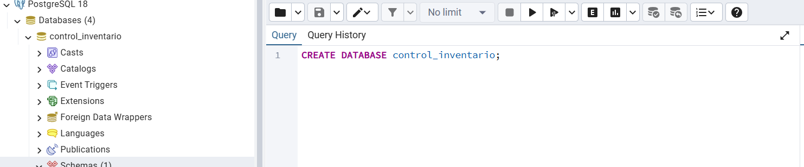

Captura de la estructura de la tabla producto y su consulta respectiva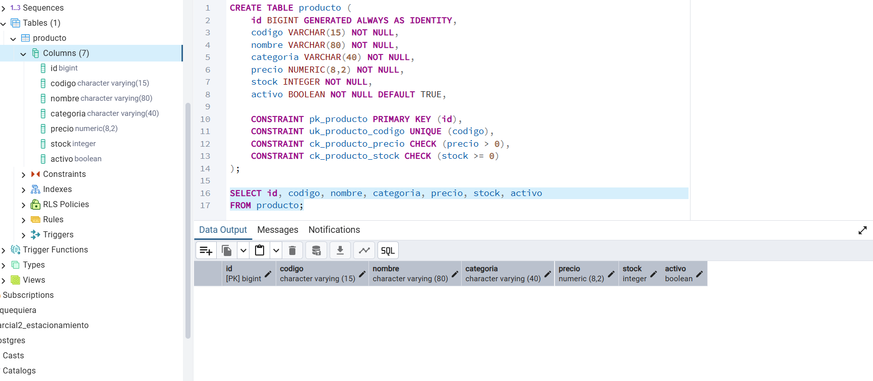

Captura de los ocho productos registrados
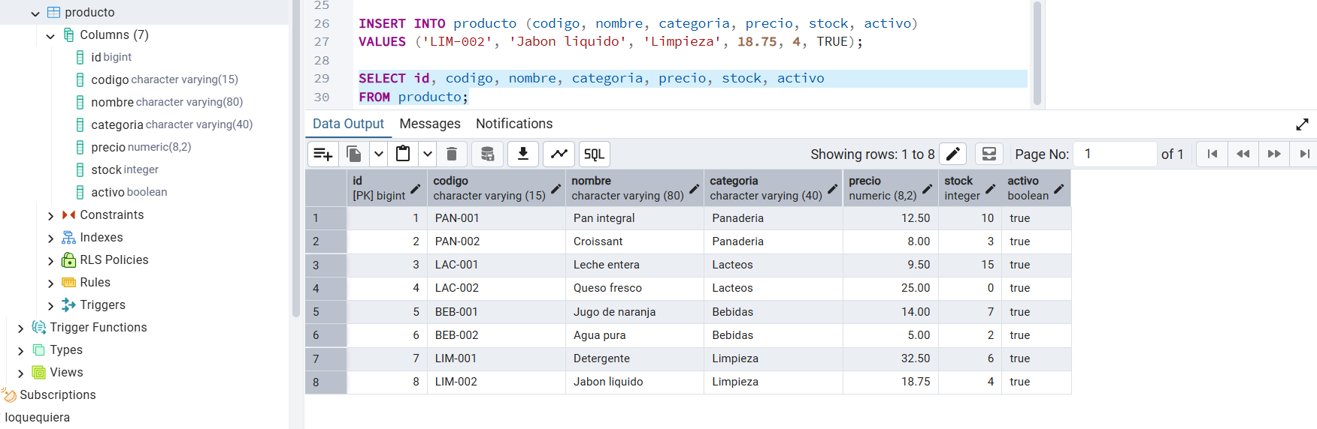

Captura de consulta de todos los productos
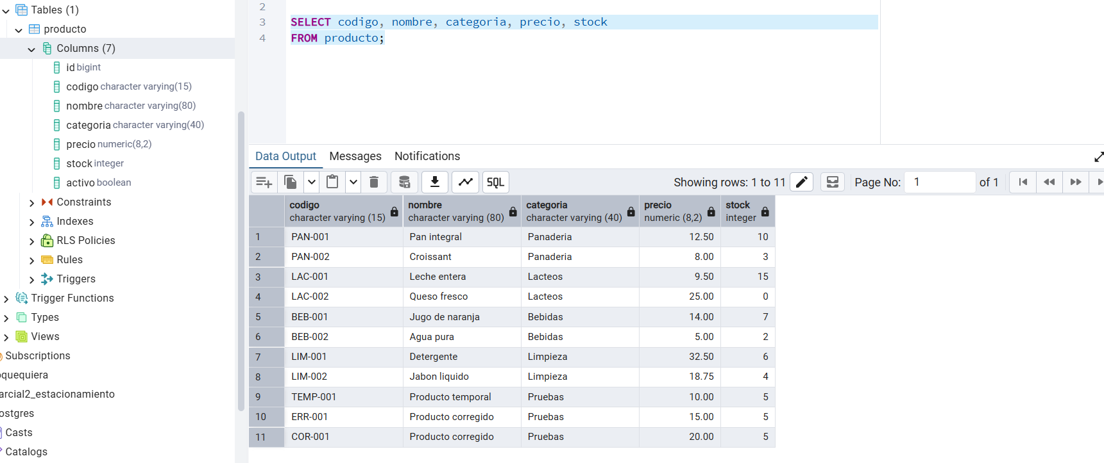

Consulta por categoría específica
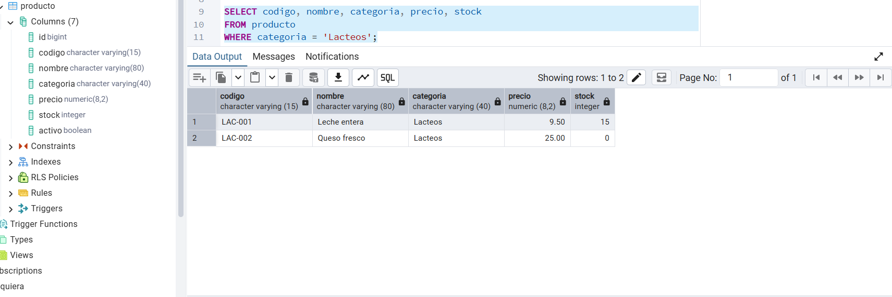

Consulta por productos ordenados del precio más alto al más bajo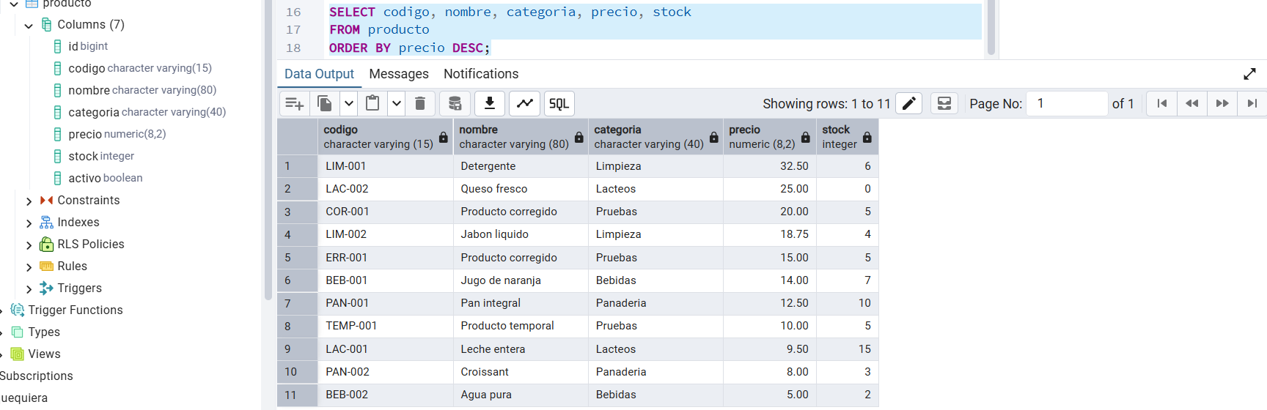

Consulta por productos productos con tres unidades o menos
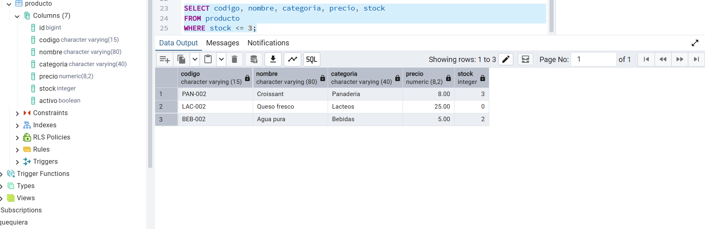

Consulta por productos productos activos que todavía tengan existencias
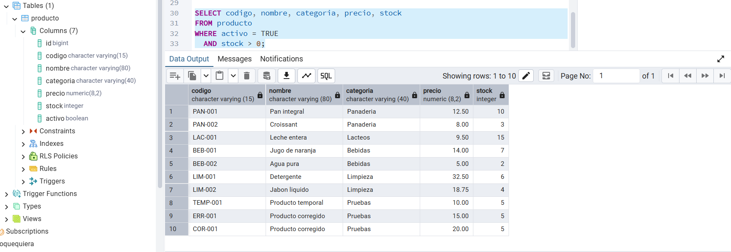

Consulta por producto mediante su código
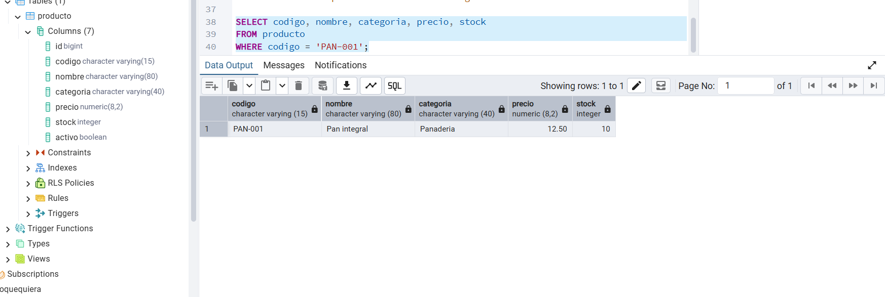

Consulta de stock antes de la venta
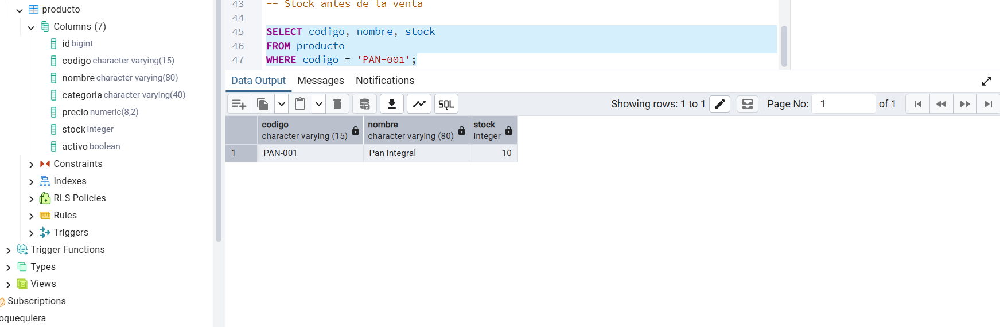

Consulta de stock después de la venta
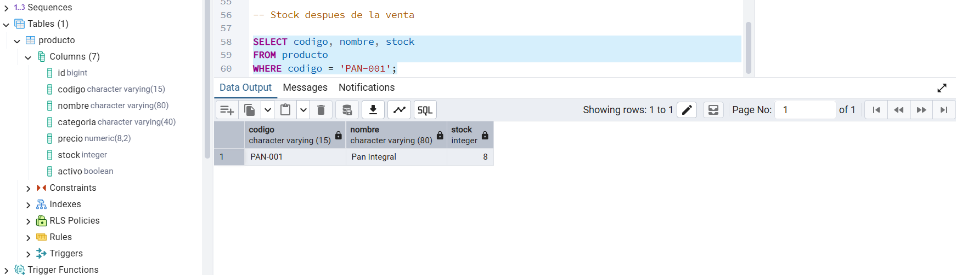

Productos que serán afectados
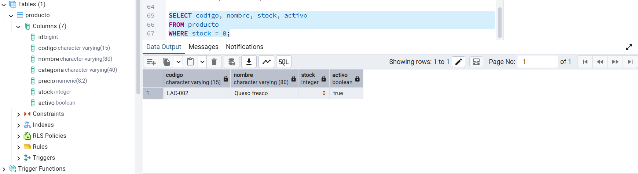

Productos agotados marcados como inactivos
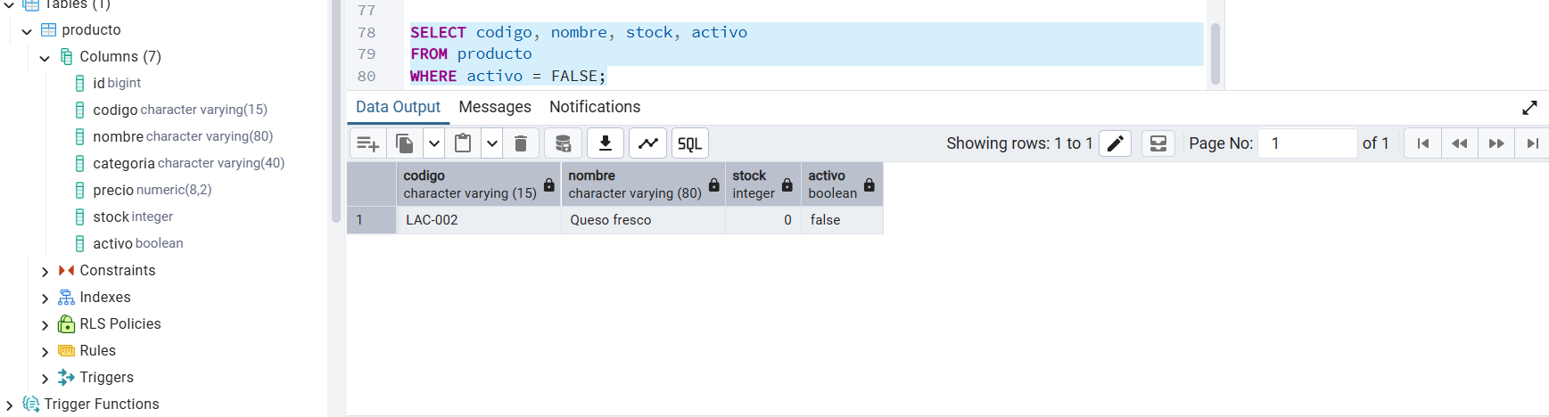
Evidencia que TEMP-001 existe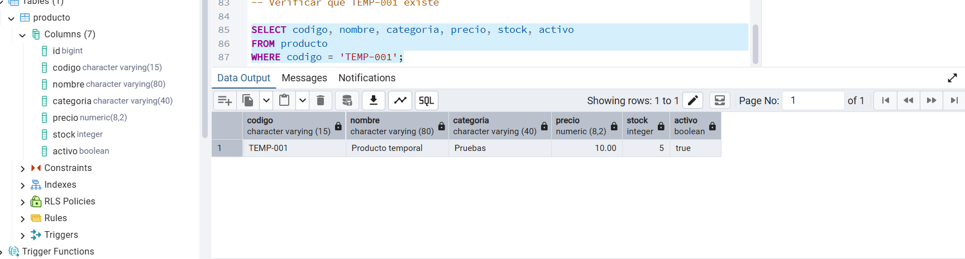
Evidencia de la eliminación de TEMP-001
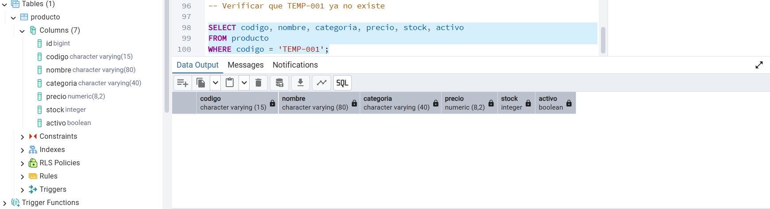

Captura del error producido por el código duplicado
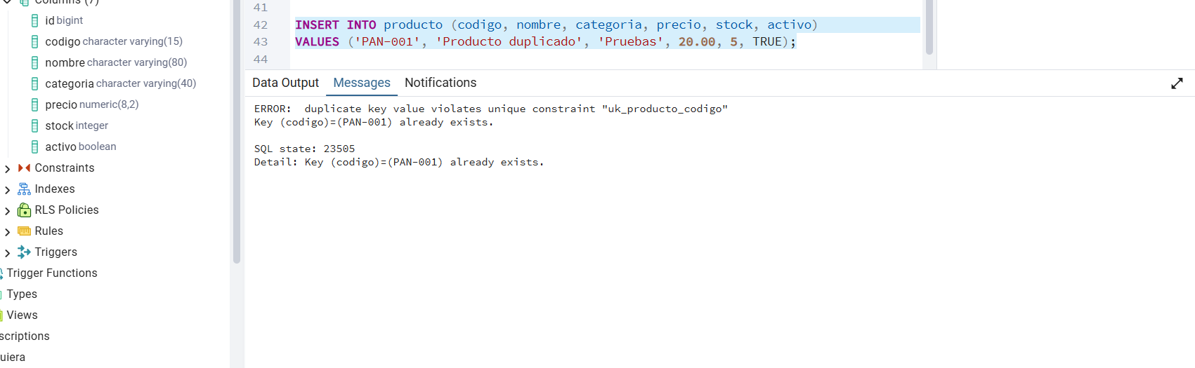
Captura del error producido por el stock negativo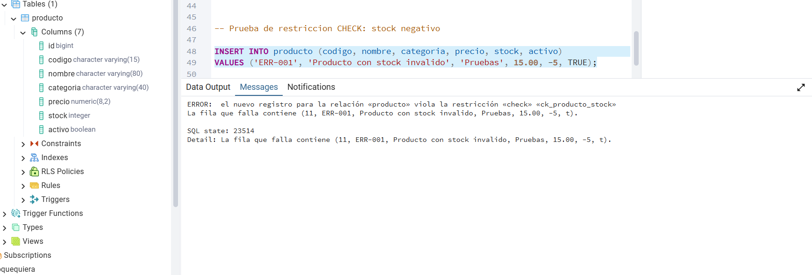

Análisis
¿Qué diferencia hay entre id y codigo?
El id es un identificador único generado automáticamente por la base de datos para identificar cada registro. El codigo es un código asignado al producto y también debe ser único, pero sirve para identificar el producto de una forma más comprensible para el usuario.
¿Por qué el precio utiliza NUMERIC y el stock utiliza INTEGER?
NUMERIC(8,2) permite almacenar precios con valores decimales de forma exacta, mientras que INTEGER se utiliza para el stock porque las cantidades de productos se manejan como números enteros.

¿Qué restricción impidió registrar un código duplicado?
La restricción UNIQUE evita que dos productos tengan el mismo código. En la tabla se utilizó uk_producto_codigo.

¿Qué restricción impidió registrar una existencia negativa?
La restricción CHECK llamada ck_producto_stock verifica que el stock sea mayor o igual a cero.
¿Qué ocurriría si se ejecutara un UPDATE o DELETE sin utilizar WHERE?
El comando podría afectar todos los registros de la tabla. Un UPDATE podría modificar todos los productos y un DELETE podría eliminar todos los productos.

¿Por qué la base de datos debe validar la información aunque posteriormente Java también realice validaciones?
Porque las restricciones de la base de datos funcionan como una segunda protección para mantener la información correcta, incluso si los datos son enviados desde otra aplicación o usuario.
Reflexión final
En esta actividad aprendí a crear una base de datos en PostgreSQL, definir una tabla con diferentes tipos de datos y utilizar restricciones para proteger la información. También aprendí a realizar consultas para buscar y ordenar productos, modificar el stock mediante una venta, marcar productos agotados como inactivos y eliminar un registro específico. Considero que PostgreSQL puede ser útil para administrar el inventario de una tienda porque permite almacenar la información de forma organizada, realizar consultas rápidamente y evitar datos incorrectos mediante restricciones.

